[图片多篇文章重复使用？天津大学-化工学院教授团队论文被质疑](https://mp.weixin.qq.com/s?__biz=Mzk1Nzk5NzI3Mw==&mid=2247484680&idx=2&sn=600e1ae013d030591e3386d5dc7931e8)

原创观观[图片观察](javascript:void(0);)2025-04-14 20:00:23广东

这篇2023年发表的Advanced Healthcare Materials 期刊，主要由Qingyu Yu , Hong Sun , Linhua Zhang , Lijie Jiang , Lei Liang , Chaojie Yu , Xiaoru Dong , Bingyan Guo , Yuwei Qiu , Jingwu Li , Hong Zhang , Fanglian Yao , Dunwan Zhu , Junjie Li共同完成，近期因图片相似和图片重复以前论文引起质疑

**论文信息**

标题：A Zwitterionic Hydrogel with Anti-Oxidative and      Anti-Inflammatory Properties for the Prevention of Peritoneal Adhesion by      Inhibiting Mesothelial-Mesenchymal Transition

作者：Qingyu Yu, Hong Sun, Linhua Zhang, Lijie Jiang, Lei Liang,      Chaojie Yu, Xiaoru Dong, Bingyan Guo, Yuwei Qiu, Jingwu Li, Hong Zhang,      Fanglian Yao, Dunwan Zhu, Junjie Li

期刊：Advanced Healthcare Materials

发表日期：2023年12月

DOI：10.1002/adhm.202301696

PMID：37669499

**作者单位**

* Key Laboratory of Systems Bioengineering (Ministry of      Education), Department of Polymer Science, School of Chemical Engineering      and Technology, Tianjin University, Tianjin, 300072, China.
* Tianjin Key Laboratory of Biomedical Materials, Key Laboratory      of Biomaterials and Nanotechnology for Cancer Immunotherapy, Institute of      Biomedical Engineering, Chinese Academy of Medical Sciences & Peking      Union Medical College, Tianjin, 300192, China.
* School of Basic Medical Sciences, North China University of      Science and Technology, Tangshan, 063210, China.
* Surgical Oncology, Tangshan People' Hospital, Tangshan, 063001,      China.

**质疑内容**

1. 在图 3E 中，代表 H?O? 和 DH 基团的荧光图像看起来非常相似，细胞分布、荧光图案甚至背景特征几乎相同。因为这些图像据称显示了不同的实验条件。

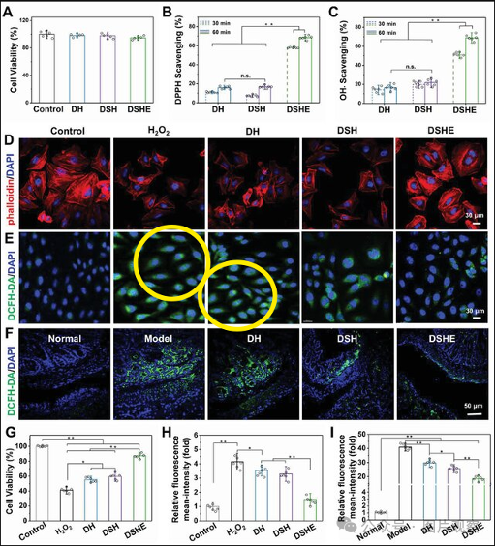

2. 在图 S1B 中，作者使用了之前论文 https://doi.org/10.1002/adhm.202202309 的 NMR 数据结果。Dex-SB 和 Dex-SB-CHO 的 NMR 波谱看起来相似。有趣的是，在同一研究小组发表在《先进医疗保健材料》上的另一篇论文（图 S1B https://doi.org/10.1002/adhm.202303574）中，作者对 Dex-SB 和 Dex-SB-CHO 使用了相同的合成步骤，但显示的 NMR 波谱与本文中的不同。

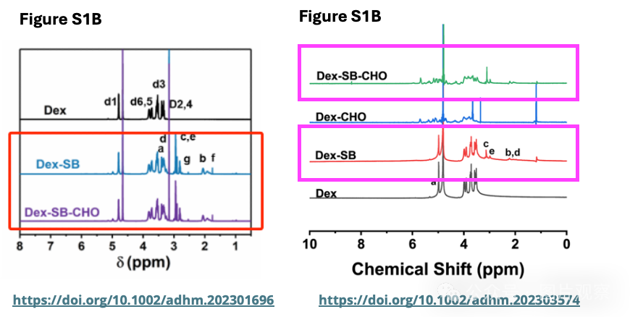

3. 图 S3 中“DSH 水凝胶”的 SEM 图像似乎与《今日应用材料公司》（https://doi.org/10.1016/j.apmt.2023.101773 年）图 3F 中所示的“20：1”PSC 水凝胶 SEM 图像相同。据称，这两个 SEM 图像代表了不同的水凝胶组成，但它们在结构和微观结构上在视觉上无法区分。

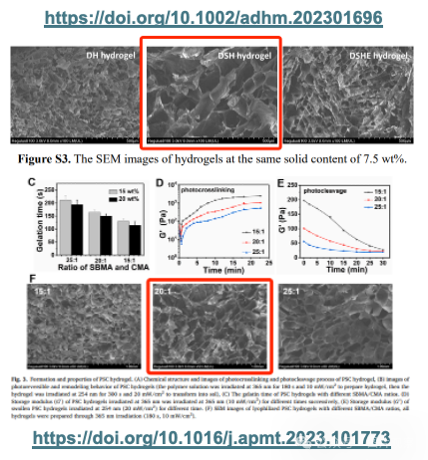



**END**



**#**

**扫码关注我们**



Don't be ashamed



专注于国内论文质疑报道

**欢迎投稿联系**